M12 | Felsökning | V9 | Vecka 9 | Elteknik och ellära 45 p

LEKTION 12.1 — Risk, strukturerad felsökning, självständighet (VG-spåret)
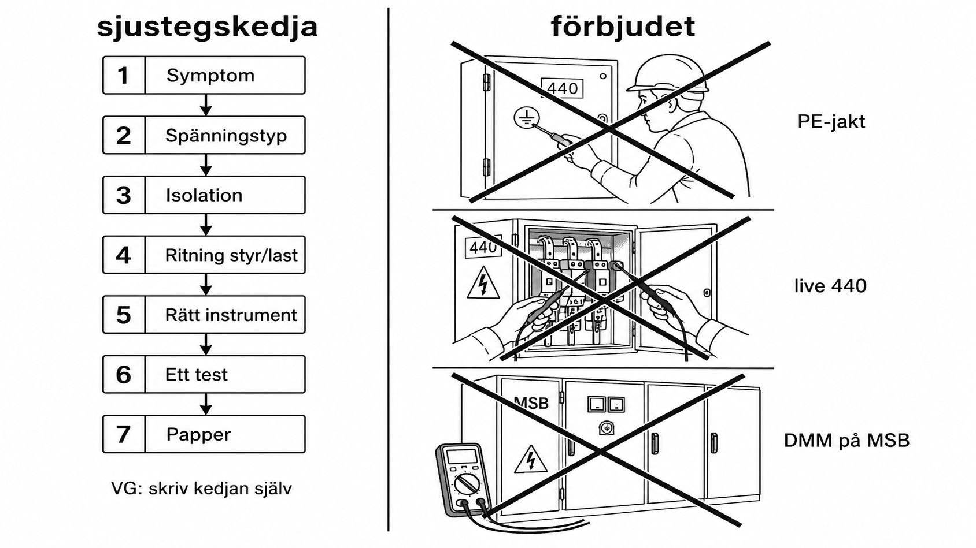
Figur 12.1 Felsökning (bok). Kedja på papper. Inte PE-jakt. Inte live 440.
Kurs: Elteknik och ellära, 45 YH-p. Modul 12 av 12. 3 p. Google Classroom, vecka 9 av 9, andra halvan (efter 11.1). Ett blad. Samma fem rutor. Distans först.
Inte skriftligt prov på detta blad. 11.1 orörd. Ingen Germanica. Ingen ny labbdag. Inte 2024:58. Inte 80005. Ingen IEC/IP-tabell. Inte Arduino. Inte PE-jakt från villa.
Citat: låsta källor bara. Parafras.

Mål
Eleven hittar felet med ställning på papper. Självständig kedja och motiverad risk = VG. Inte gissa med prober på live 440.
Kursplan | Denna lektion
Kunskaper | (använder 1.1–11.1, inte omberättade)
Färdigheter | mätning och analys (fördjupad)
Kompetenser | identifiera och bedöma risker; strukturerad självständig felsökning och enklare elarbete

G: Följer en given kedja på papper och pekar rätt fel. Ticket mot Labbdag v2 Lab I: död tavla / 24 V om de har. Inte live 440. Inte DMM på MSB.
VG: Självständig kedja + motiverar åtgärden mot risk (varför isolation först, varför inte MSB, varför inte fas–skrov).
IG: Hoppar isolation. Gissar med prober. Live 440. PE-jakt som i villan.

Spårhål
Elektriker tar: PE-jakt, JFB, “följ nollan”.
Elektriker saknar: isolation mot skrov/IT (2.1). 440 look-not-touch. PE är inte felsöknyckeln ombord.
Ingenjör tar: “den går ju” / “jag kan den”.
Ingenjör saknar: metod + papper efter felsök (11.1 pek, inte omberättat). Stående maskin ≠ död krets.
Lärarnotis Classroom: elektriker — “inte PE-jakt”; ingenjör — “metod innan handen”.

1. Föreslagen regel (vanlig svenska)
Felsök så att du inte gör stöt eller kort av sökandet. Isolation först. Ritning innan luckan. Rätt instrument. Inte live huvudtavla. Inte gissa.
Källnivå: skall. TSFS 2017:26 5 kap. 5 § — minimera elchock och kortslutning. Parafras.
Skall: 2 kap. 6 § fackmässigt. Isolation = 2.1. Dokumentation så felsökning är möjlig = 1 kap. 27/29 § (pek 9.1).
Labbdag v2 Lab I: död tavla / 24 V om de har. Inte live-wiring. Inte 440-mätning. Inte lås 230.
Inte skall i ruta 1
Påstående | Nivå
Felsökningskedjan som pedagogik | kursmetod, inte TSFS-paragraf
PE-jakt, JFB-koll som landmetod | **fel ombord** (1.1/5.1 pek)
TSFS **2024:58**, **80005** | **citeras inte**
Arduino, IEC-felträd | **nej**

URL
- TSFS 2017:26k: https://www.transportstyrelsen.se/TSFS/TSFS%202017_26k.pdf
- Kap. 5 upplysningar: https://www.transportstyrelsen.se/sv/om-oss/dina-rattigheter-lagar-och-regler/lagar-och-regler/regler-for-sjofart/regler-for-nationell-sjofart/regler-kompletterade-upplysningar/elektrisk-utrustning-och-elinstallationer/

2. Vad det betyder i jobbet
Var: papper med symptom + enlinje + kretsschema. Varv: död tavla eller 24 V-tränare.
Vem: eleven väljer kedjan. Värden äger 440 och MSB.
Ställning (G får den given; VG skriver den själv):
- Symptom i en mening. Inte peka prober än.
- Namnge spänningstyp (5.1). 440 = look-not-touch.
- Isolation / död-koll (2.1) om du ska in.
- Ritning: var ska felet sitta — styr eller last (9.1, 10.1 pek).
- Instrument (8.1): tvåpol, DMM på tränare, inte MSB, inte megger live.
- Ett test. Inte tre gissningar.
- Åtgärd + papper (11.1 pek: kåpa, intyg).
Landreflex: jaga PE. Maskinreflex: den går / jag kan den.
Stopp: hoppa steg 3. Live 440. DMM på MSB. PE-jakt. Lås 230. Arduino.

3. Genomgånget fel (typfel, inte Germanica)
Symptom: “Pumpen startar inte.” Elektriker jagar PE på 440-tavlan. Ingenjör: “den gick i går,” prober live.
Fel landreflex: PE/JFB. Fel maskinreflex: gissa med spänning.
Rätt kedja: symptom → 24 V-styr eller 440-last? (papper). Isolation. Schema. Ett test på död/ELV-sida. Inte MSB. Inte fas–skrov som nolla.

4. Distansövning + ticket varvsdag
A. Classroom vecka 9 efter 11.1 — papper
Läraren lägger: symptomkort “startar inte”; enlinje 24 V-styr + 440-motor märkt look-not-touch; kretsschema med ett lagt fel (t.ex. öppen håll eller lös 24 V). Inte PE-fel som i villa.
G: följer den numrerade ställningen, pekar rätt fel, skriver “inte 440, inte MSB”.
VG: skriver kedjan själv + motiverar åtgärden mot risk (varför inte PE-jakt, varför isolation).
IG: hoppar isolation, live-plan, PE-jakt.
Inte provfrågor på detta blad.
B. Varvsdag — ticket, Labbdag v2 Lab I
Inte nytt schema. Inte lås 230. Död tavla eller 24 V om de har. Ett lagt fel. Inte live-wiring. Inte 440-mätning. Inte DMM på MSB. G: hittar felet med ställning. VG: själv + riskmening. IG: prober först.

5. Dokumentation
Inte TS-blankett. Inte 11.1 omberättad — bara: felsök utan papper = inte färdigt.
G: symptom, kedja (given), funnet fel, “inte 440/MSB”.
VG: egen kedja + motiverad åtgärd.
Varvsdag: samma lapp.

Classroom vecka 9 (andra halvan)
- Ett felsök på papper med ställning.
- Quiz: PE-jakt ombord? (nej.)
- Quiz: DMM på MSB för motorfel? (nej.)
- Inte skriftligt prov här. Inte ny labbdag.

Medvetet ute ur 12.1
Skriftligt prov (eget blad, inte nu). 11.1 omberättad. Germanica. Nöd/EX/land. Arduino. Villa-PE. IEC-felträd. Lås 230.

Manus / bok
Kapitel 12, samma fem rutor. Figur: sjustegskedja; förbjudet (PE-jakt, live 440, MSB-DMM). Gråskala 300 dpi, 7×10. VG-spåret syns som “skriv kedjan själv”.

